1432—1438 Гражданская война
последняя война мятежного князя Свидригайло
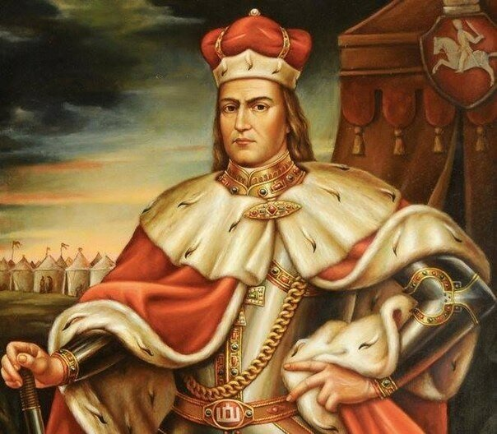
1430 - смерть Витовта

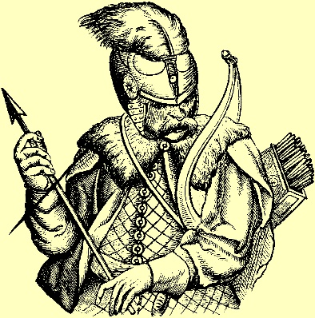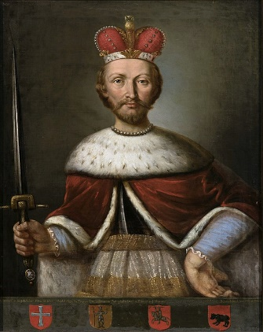
Борьба за власть
Сигизмунд Кейстутович
Свидригайло

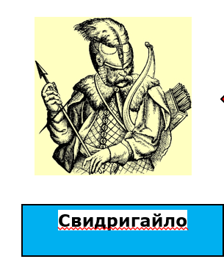
Родные братья,
война
Ягайло

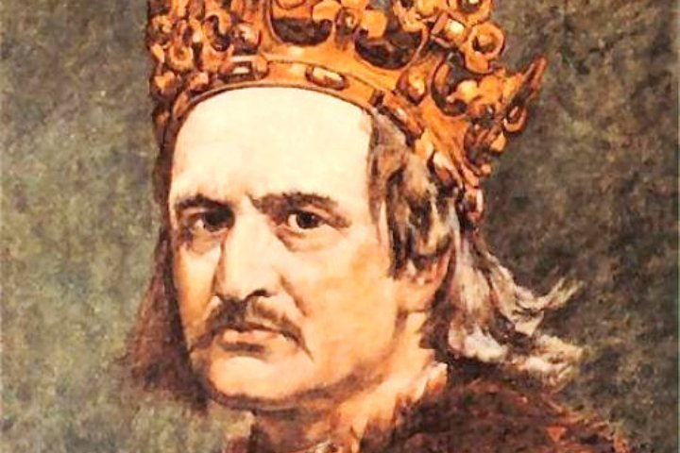

В 1431 г. Польша объявила Свидригайло войну
разрывает союз с Польшей и отказывается присягать Ягайло

литовские феодалы
война
- Свидригайло недостаточно отстаивает
- интересы государства
приближает к себе только православную знать
- В Вильно великим князем литовским был провозглашен Сигизмунд

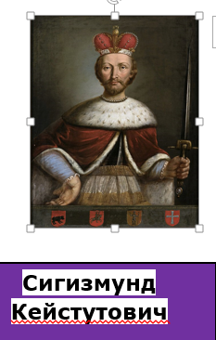 война за великокняжеский престол
Попытка убийства
Свидригайло в Ошмянах

население Литвы, Жемайтии, Подляшья, Понёманья, Берестейской и Менской земель
феодалы Витебской, Смоленской и украинских земель
Свидригайло бежит в Полоцк
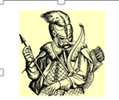

Польша
тверской
князь и ливонские рыцари
ВКЛ

Великое Княжество
Русское
Великое Княжество Литовское

православные
католики

переход сторонников Свидригайло к Сигизмунду
В 1434 г.- привилей Сигизмунда уравнял в правах православных феодалов с католиками.

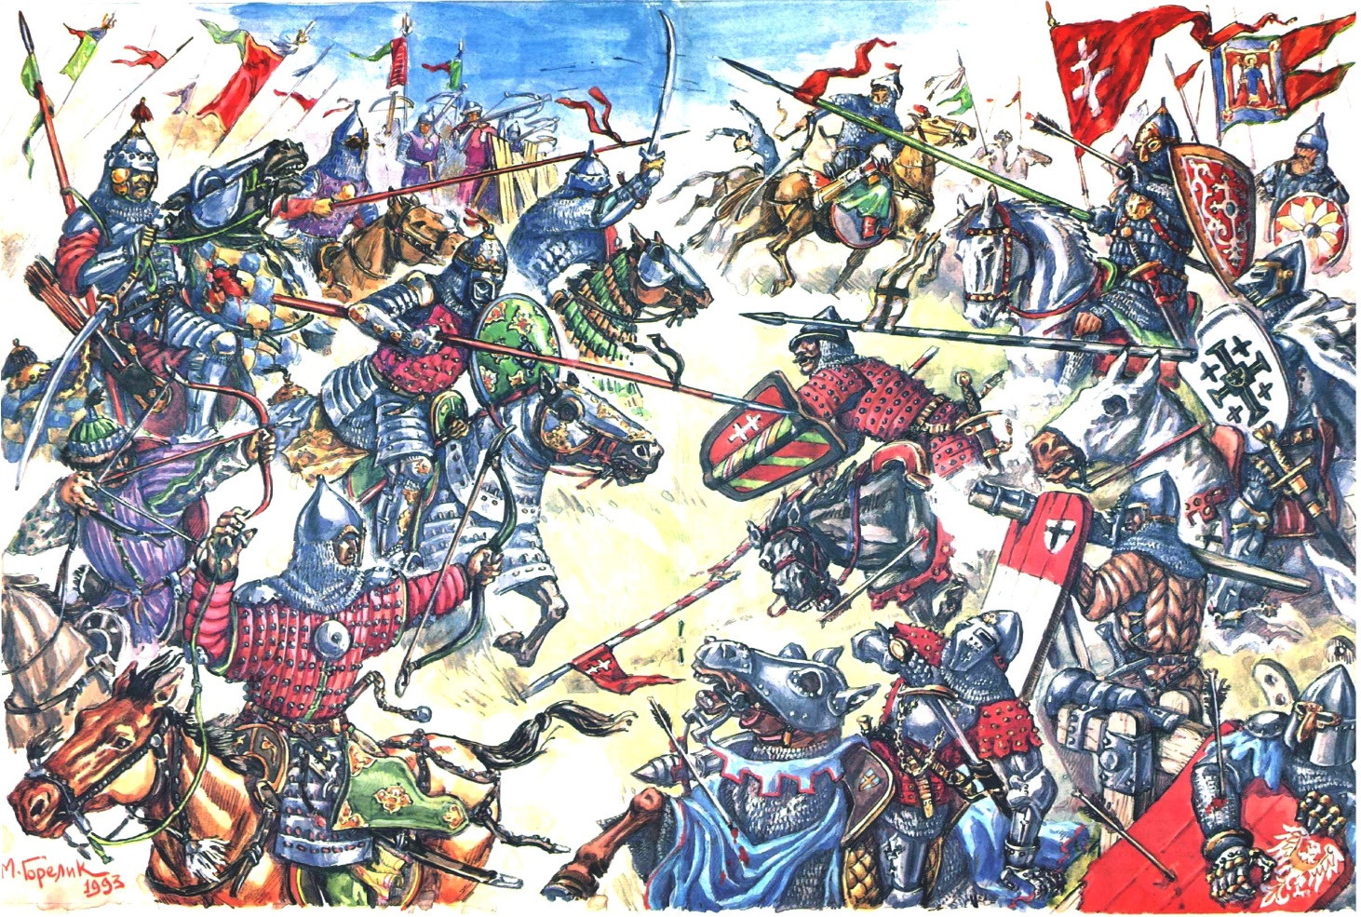
1 сентября 1435 г. под Вилькомиром
(теперь г. Укмерге в Литве)
Битва кончилась для Свидригайло катастрофой. В кровавой битве полегло 13 князей белорусских и украинских земель. Многие попали в плен. Свидригайло с небольшой группой рыцарей бежал в Полоцк.
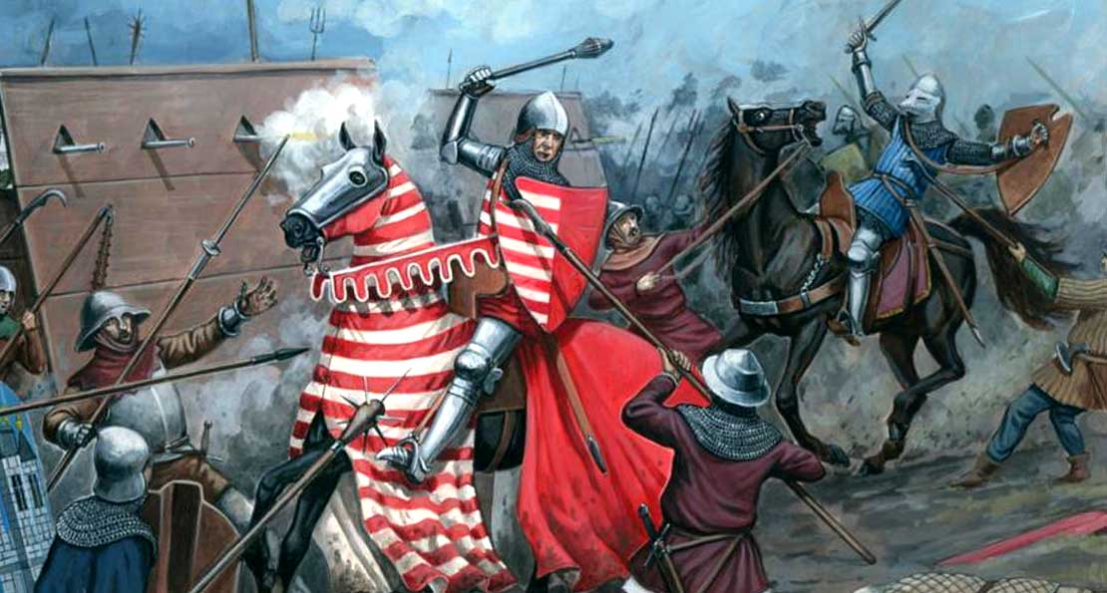
Из Хроники Яна Длугоша:
Битва тянулась несколько часов; наконец, милостью Божьей, полегло войско крестоносцев, ливонцы, татары и русины побежали и повлекли за собой все те силы, что шли им на помощь, так что пришлось им спасаться бегством раньше, чем успели отведать битвы… Сам князь Свидригайло с малой горсткой русинов, знавших тайные лесные дороги, сумел спастись от погони; все же войско крестоносцев и ливонцев… либо погибло от меча, либо приняло оковы.

